**Plástica 3ro A y B**

**Seño Griselda email:** [**regina.idum@gmail.com**](mailto:regina.idum@gmail.com)

**Clase 24 Fecha 25/9**

**Juguemos con luz y sombra**

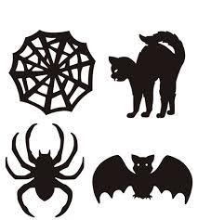 **Vamos a hacer siluetas de cartón, del motivo que ustedes gusten. Puede ser una letra, una casa, animales, objetos… Por ejemplo:**

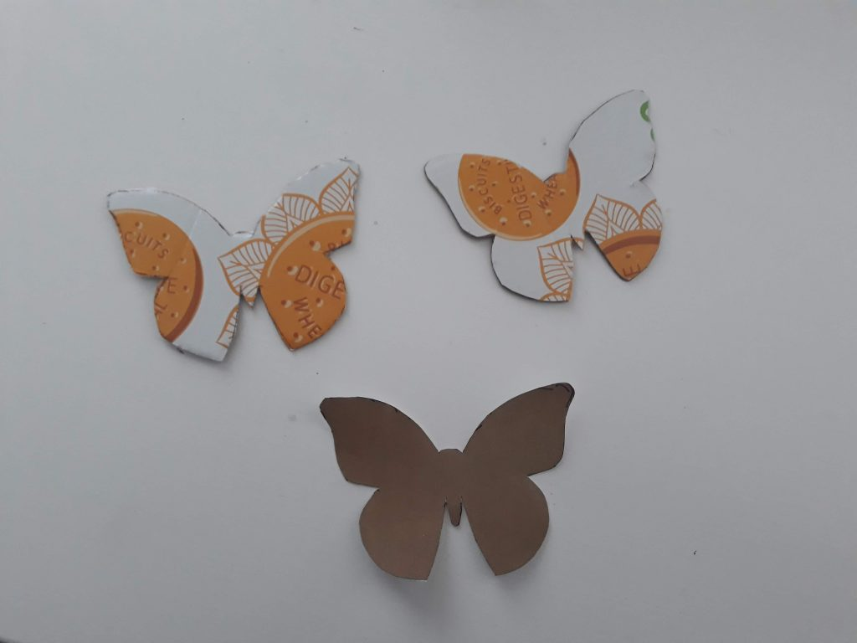

**Una vez que los tengamos vamos a pedir ayuda a un adulto para que a nuetra silueta le corte algunas ventanas de la forma que quieran, redondas, cuadradas, triangulos… Por ejemplo:**

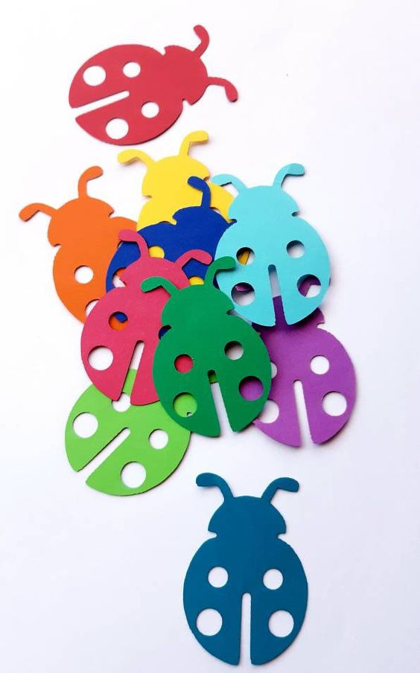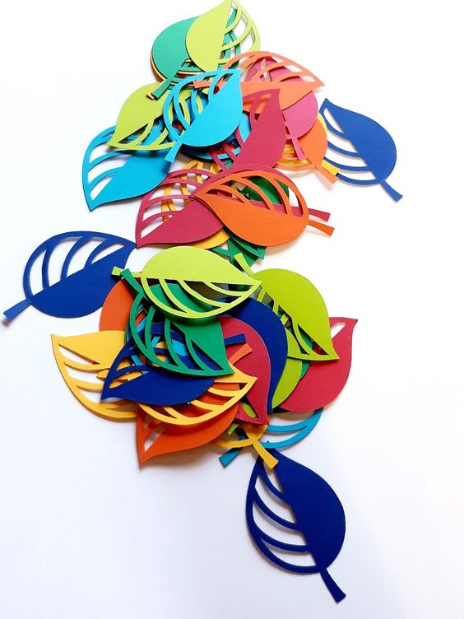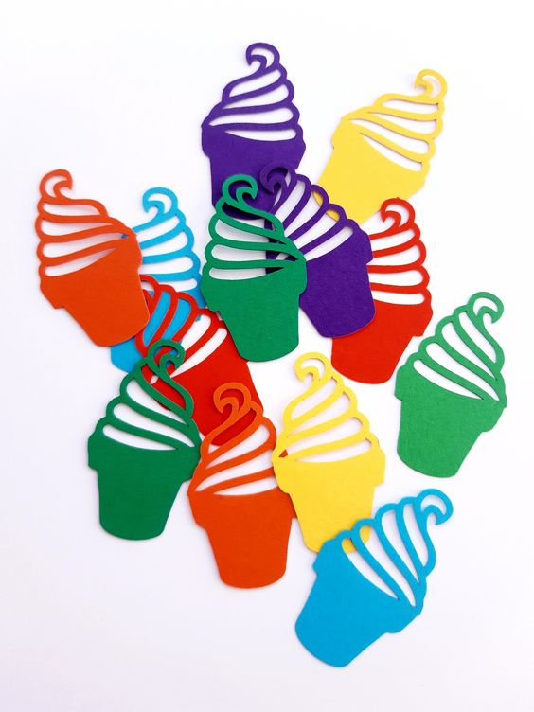

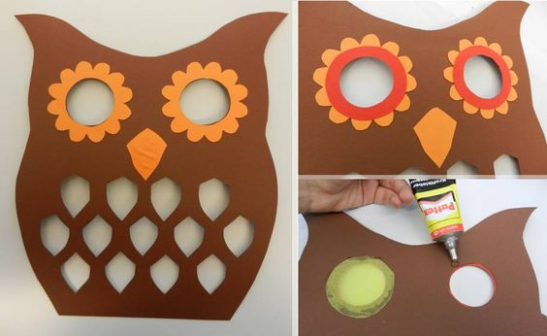**Luego en cada ventana vamos a pegar papel celofan, bolsitas de compra, envoltorios de golosinas de colores. Lo importante es q sean transparentes. Tambien podemos lograrlo con bolsitas transparentes pintandolas con fibras indelebles de colores.**

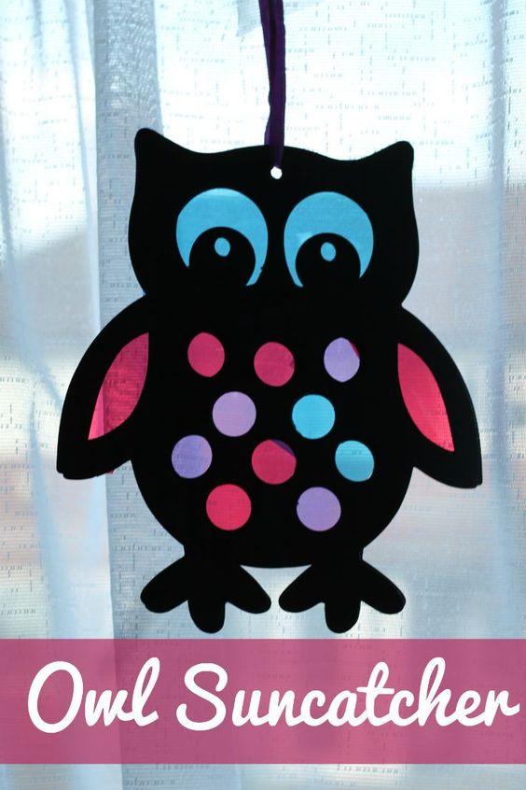**Cuando tapemos las ventanitas q hicimos quedaran:**

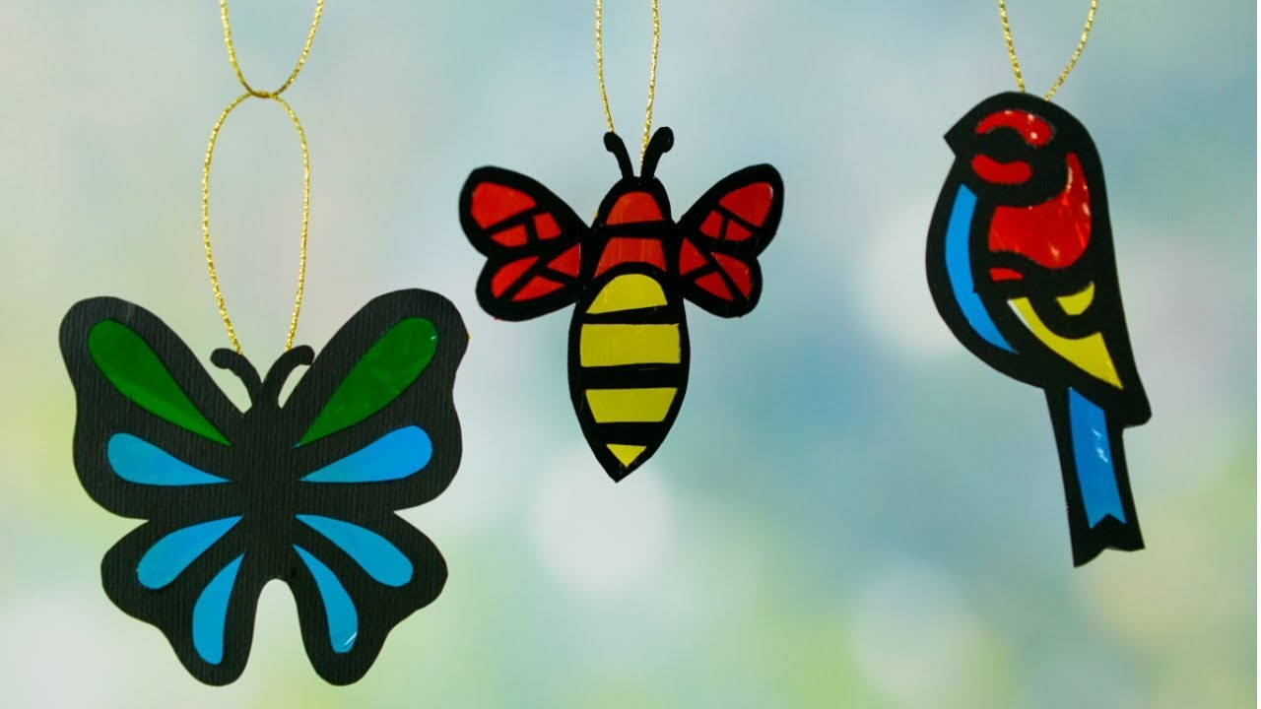

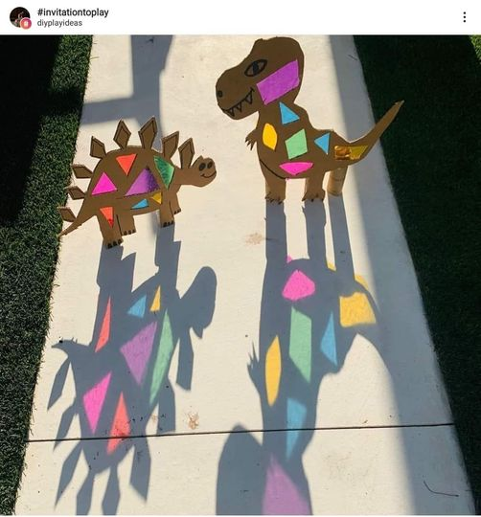**La consigna es enviar una foto donde el sol de la tarde nos deje ver el juego de luces de colores de las ventanas y la sombra de la silueta que recortamos.**

**Pueden crearle un soporte con otro pedazo de cartón cruzado para q se sostengan parados**

**Espero que se divierta mucho con este trabajo.**

**Seño Griselda**